**ЗАДАЧИ ДЛЯ САМОСТОЯТЕЛЬНОГО РЕШЕНИЯ**

1. Определите значение переменной **b** после выполнения фрагмента алгоритма:

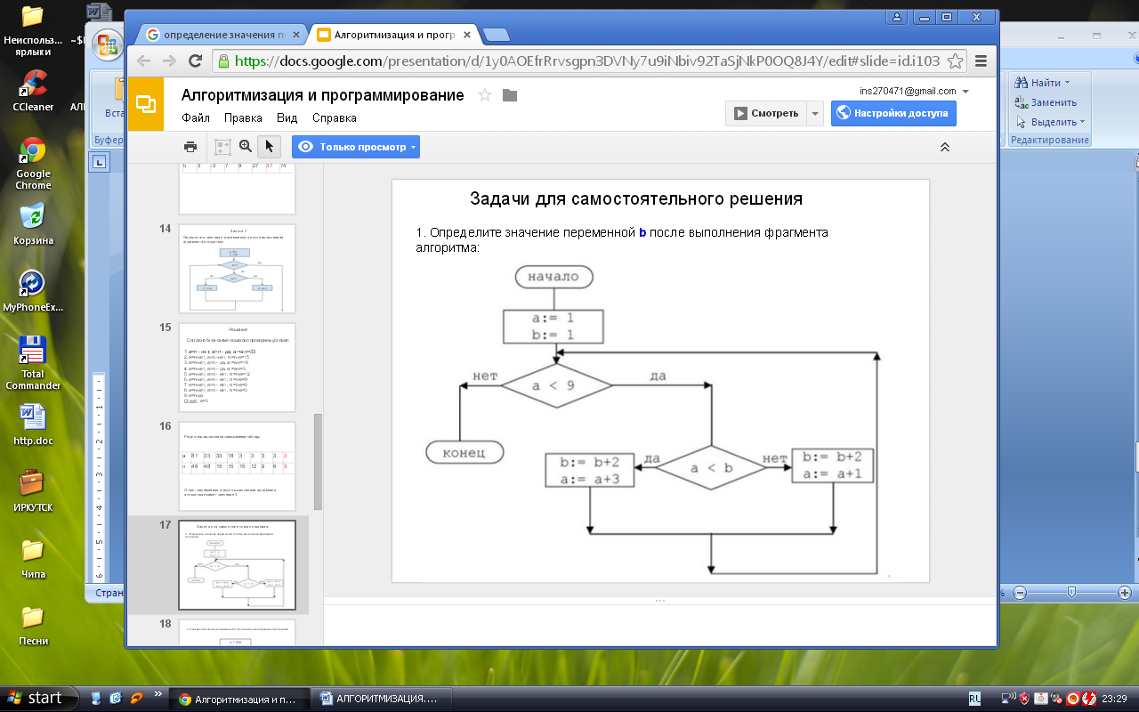

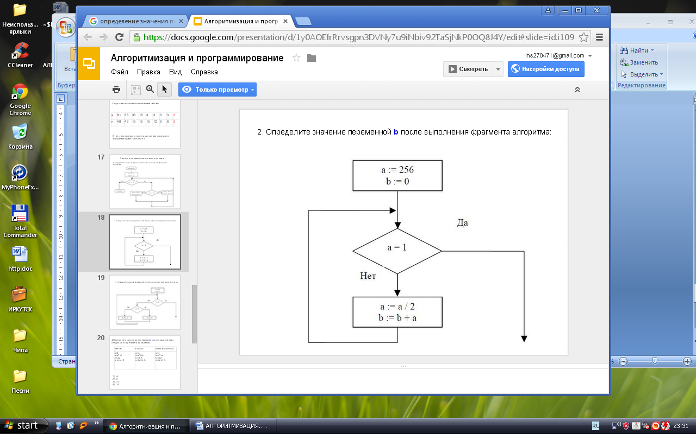2. Определите значение переменной **b** после выполнения фрагмента алгоритма:

3. Определите значение переменной**а** после выполнения фрагмента алгоритма:

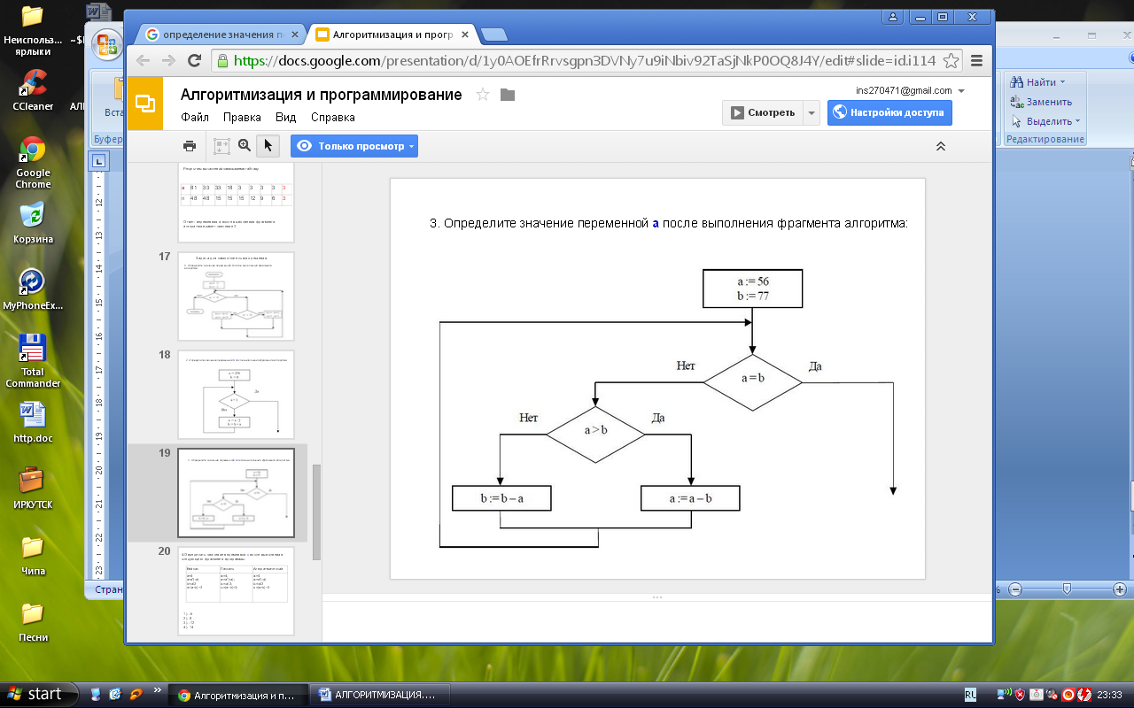

4. К какому результату приведет исполнение представленного в виде блок-схемы алгоритма? (см. рис.)

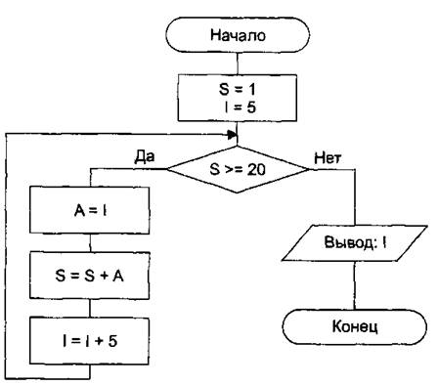

5. Сколько раз выполняется вывод текста «Привет» в алгоритме? (см. рис.)

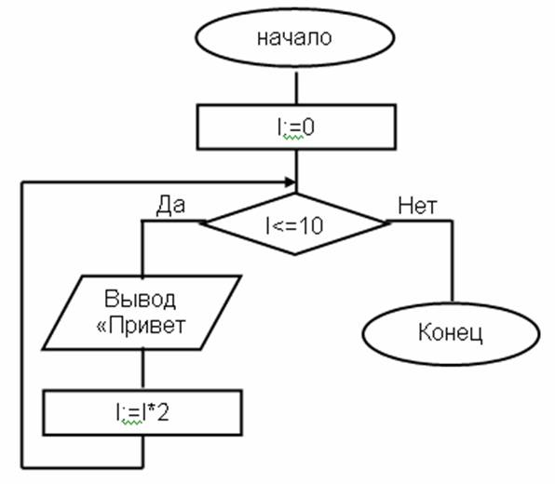

6. Определите значение целочисленной переменной у после выполнения следующего фрагмента программы на алгоритмическом языке, представленного в виде блок-схемы. (см. рис.)

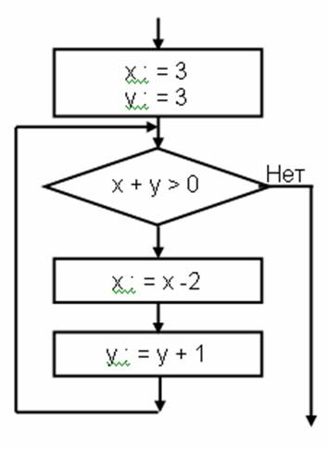

7. Определите значение целочисленной переменной S после выполнения следующего фрагмента программы на Паскале, представленной в виде блок-схемы. (см. рис.)

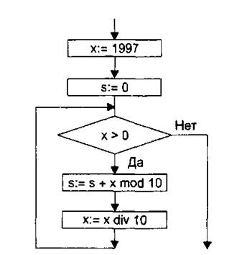

8. На рисунке представлена блок-схема алгоритма. Какое значение будет иметь переменная X после выполнения алгоритма при начальном значении переменных Y = 5, Z = -3? (см. рис.)

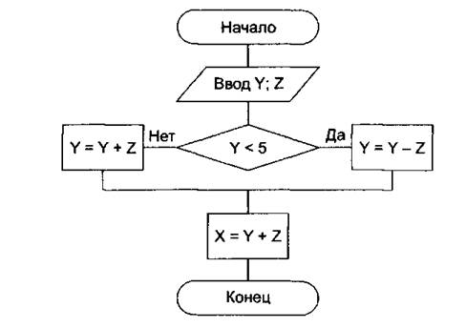

9. На рисунке представлена блок-схема алгоритма. Какое значение будет иметь переменная X после выполнения алгоритма при начальном значении переменных Y = 1, Z = -2? (см. рис.)

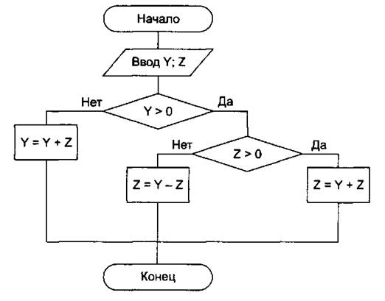

**ПРОГРАММИРОВАНИЕ**

***ТИПЫ* *ОПЕАРЦИЙ***

|  |  |
| --- | --- |
| **Обозначение** | **Тип операции** |
| := | Присваивание |
| + | Сложение |
| - | Вычитание |
| * | Умножение |
| / | Деление |
| **div** | целая часть от деления |
| **mod** | остаток от деления |

**Операции div  и mod**

Операция **div** вычисляет результат деления ***нацело*** первого аргумента на второй:

26div5=5    5div2=4     16div7=2

Операция **mod**  вычисляет ***остаток от деления*** первого аргумента на второй

26div5=1    5div2=1    16div7=2

ЗАДАЧА 1

Определите значение переменной **а** после выполнения некоторого алгоритма:

а:=5;

а:=а*8;

b:=a/10;

а:=a+b;

Решение.

а:=5;

а:=5*8=40;

b:=40/10=4;

а:=40+4=44;

Ответ: а:=44

ЗАДАЧА 2.

Определите значение переменной с после выполнения следующего фрагмента программы

а:=100;

в:=40;

а:=а-в*2;

if a>b then c:=a-b else c:=a+b;

Решение.

a:=100; b:=40;

a:= а-в*2=100-40*2=20. Итак, a:=20, b:=40. Т.к. условие a>b (20>40) не выполняется, то идем по ветке «нет» (else) c:=a+b; с:=20+40 = 60.

Ответ. с:=60

**ЗАДАЧИ ДЛЯ САМОСТОЯТЕЛЬНОГО РЕШЕНИЯ**

1.Определить значение переменной с после выполнения следующего фрагмента программы:

а:=4;

а:=а*(-a);

b:=-a/2;

c:=(a+b)+3;

2. Определить значение целочисленных переменных а и b после выполнения следующего фрагмента программы:

а:=2599;

b:=(a mod 10)*1000+26;

a:=(b div 10) mod 100;

{div  и mod - операции, вычисляющие результат деления нацело первого аргумента на второй и остаток от деления соответственно}

3. Определить значение целочисленных переменных а и b после выполнения следующего фрагмента программы:

a:=(20*100)+(3*7);

b:=(а\1000)+(a mod 100);

a:=(a-b) mod 10;

{div  и mod - операции, вычисляющие результат деления нацело первого аргумента на второй и остаток от деления соответственно}

4. Опре­де­ли­те зна­че­ние пе­ре­мен­ной c после вы­пол­не­ния сле­ду­ю­ще­го фраг­мен­та про­грам­мы (за­пи­сан­но­го ниже на раз­ных язы­ках про­грам­ми­ро­ва­ния):

|  |  |
| --- | --- |
| Алгоритмический язык | Паскаль |
| a := 30  b := 6  a := a / 2 * b  **если** a > b  **то** c := a - 3 * b  **иначе** c := a + 3 * b  **все** | a := 30;  b := 6;  a := a / 2 * b;  **if** a > b **then**      c := a - 3 * b  **else**      c := a + 3 * b; |

5. Опре­де­ли­те зна­че­ние пе­ре­мен­ной c после вы­пол­не­ния сле­ду­ю­ще­го фраг­мен­та про­грам­мы (за­пи­сан­но­го ниже на раз­ных язы­ках про­грам­ми­ро­ва­ния):

|  |  |
| --- | --- |
| Алгоритмический язык | Паскаль |
| a := 30  b := 6  a := a / 2 * b  **если** a > b  **то** c := a - 4 * b  **иначе** c := a + 4 * b  **все** | a := 30;  b := 6;  a := a / 2 * b;  **if** a > b **then**      c := a - 4 * b  **else**      c := a + 4 * b; |

6. Опре­де­ли­те зна­че­ние пе­ре­мен­ной c после вы­пол­не­ния сле­ду­ю­ще­го фраг­мен­та про­грам­мы (за­пи­сан­но­го ниже на раз­ных язы­ках про­грам­ми­ро­ва­ния):

|  |  |
| --- | --- |
| Алгоритмический язык | Паскаль |
| a := 22  b := 3  a := - 2 * b + a / 2;  **если** a < b  **то** c := 4 * b – 3 * a  **иначе** c := 3 * a + 4 * b | a := 22;  b := 3;  a := - 2 * b + a / 2;  **if** a < b **then**      c := 4 * b – 3 * a  **else**      c := 3 * a + 4 * b; |

7. Опре­де­ли­те зна­че­ние пе­ре­мен­ной с после вы­пол­не­ния сле­ду­ю­ще­го фраг­мен­та про­грам­мы. Ответ за­пи­ши­те в виде це­ло­го числа.

|  |  |
| --- | --- |
| Алгоритмический язык | Паскаль |
| a : = 36  b : = 6  a : = а − 5 * b  **если** a < b  **то** с : = 2 * а − 5 * (b + 4)  **иначе** с : = 2 * а + 5 * (b + 4)  **все** | a : = 36;  b : = 6;  a : = а − 5 * b;  **if** a < b **then**      с : = 2 * а − 5 * (b + 4)  **else**      c : = 2 * а + 5 * (b + 4); |

8. Опре­де­ли­те зна­че­ние пе­ре­мен­ной с после вы­пол­не­ния сле­ду­ю­ще­го фраг­мен­та про­грам­мы {за­пи­сан­но­го ниже на раз­ных язы­ках про­грам­ми­ро­ва­ния). Ответ за­пи­ши­те в виде це­ло­го числа.

|  |  |
| --- | --- |
| Алгоритмический язык | Паскаль |
| а := 40  b := 12  а := а/5 - b/3  **если** 4*а > b  **то** с := а - 3*b + 37  **иначе** с := а + 3*b + 37  **все** | а := 40;  b := 12;  а := а/5 - b/3;  **if** 4*а > b **then**      с := а - 3*b + 37  **else**      с := а + 3*b + 37; |

9. Опре­де­ли­те зна­че­ние пе­ре­мен­ной c после вы­пол­не­ния сле­ду­ю­ще­го фраг­мен­та про­грам­мы (за­пи­сан­но­го ниже на раз­ных язы­ках про­грам­ми­ро­ва­ния). Ответ за­пи­ши­те с точ­но­стью до це­ло­го.

|  |  |
| --- | --- |
| Алгоритмический язык | Паскаль |
| a := 56  b := 7  k := 11  a := a/8 – b  **если** a > b  **то** c := a – k*b  **иначе** c := a + k*b  **все** | a := 56;  b := 7;  k := 11;  a := a/8 – b;  **if** a > b **then**  c := a – k*b  **else**  c := a + k*b; |

10. Опре­де­ли­те зна­че­ние пе­ре­мен­ной c после вы­пол­не­ния сле­ду­ю­ще­го фраг­мен­та про­грам­мы (за­пи­сан­но­го ниже на раз­ных язы­ках про­грам­ми­ро­ва­ния). Ответ за­пи­ши­те с точ­но­стью до це­ло­го.

|  |  |
| --- | --- |
| Алгоритмический язык | Паскаль |
| a := 56  b := 2  k := 5  a := a/8 – b  **если** a > b  **то** c := 10*a – k*b  **иначе** c := 10*a + k*b  **все** | a := 56;  b := 2;  k := 5;  a := a/8 – b;  **if** a > b **then**  c := 10*a – k*b  **else**  c := 10*a + k*b; |

http://inf.reshuege.ru/test?theme=176